安装nexus
官网 https://www.sonatype.com/download-oss-sonatype
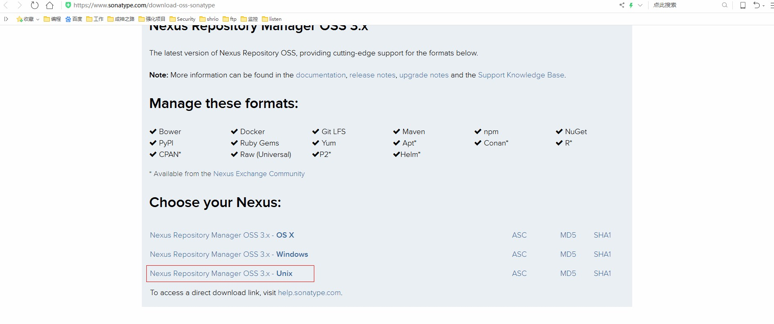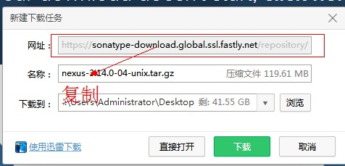
cd /opt
mkdir nexus
wget https://sonatype-download.global.ssl.fastly.net/repository/repositoryManager/3/nexus-3.14.0-04-unix.tar.gz

tar -vzxf nexus-3.14.0-04-unix.tar.gz
mv nexus-3.14.0-04-unix.tar.gz nexus3

./opt/nexus/nexus3/bin/nexus run &
firewall-cmd --zone=public --add-port=8081/tcp --permanent
firewall-cmd --reload
第一次有点慢
用户名admin
密码admin3
在浏览器上输入服务器ip：8081
